**上海海事大学继续教育学院海事服装采购项目**

**一、报价单位的资质要求**

1）具有独立承担民事责任能力的，在中华人民共和国境内注册的法人；

2）具有相关经营范围；

3）具备一定的生产规模，有专门的生产场所，具有完善的设计、生产、质量、价格控制体系，有专业的设计、生产、质检人员，有完整的售后服务体系，接收服装调换和零星定制。

**二、服装种类及数量**

2020年继续教育学院培训班拟录用人员131人，需要采购带有海事标志的服装，需求如下：

人员尺码数据甲方在合同签订后三日内向乙方提供，乙方按照甲方需求供应对应货物。

费用预算：人均费用不超过650元，费用总额不超过85150元。

实际金额：以最终采购服装数量计算。

|  |  |  |  |  |
| --- | --- | --- | --- | --- |
| **服装采购需求清单（按人均费用报价）** | | | | |
| 序号 | 采购内容 | 单位 | 数量/人 | 报价/元 |
| 1 | 作训服（长袖衣裤） | 套 | 2 |  |
| 2 | 体能服（短裤+T恤衫） | 套 | 2 |  |
| 3 | 帽子 | 顶 | 1 |  |
| **总价合计** | | | |  |

服装图样：图样仅供报价单位参考，款式类似，作训服、帽子颜色海军蓝，体能服颜色深蓝，布料自定（满足军训时宽松、透气、耐磨、不褪色、不走形、样式新颖等特点），其中海事标志部分不允许变更。

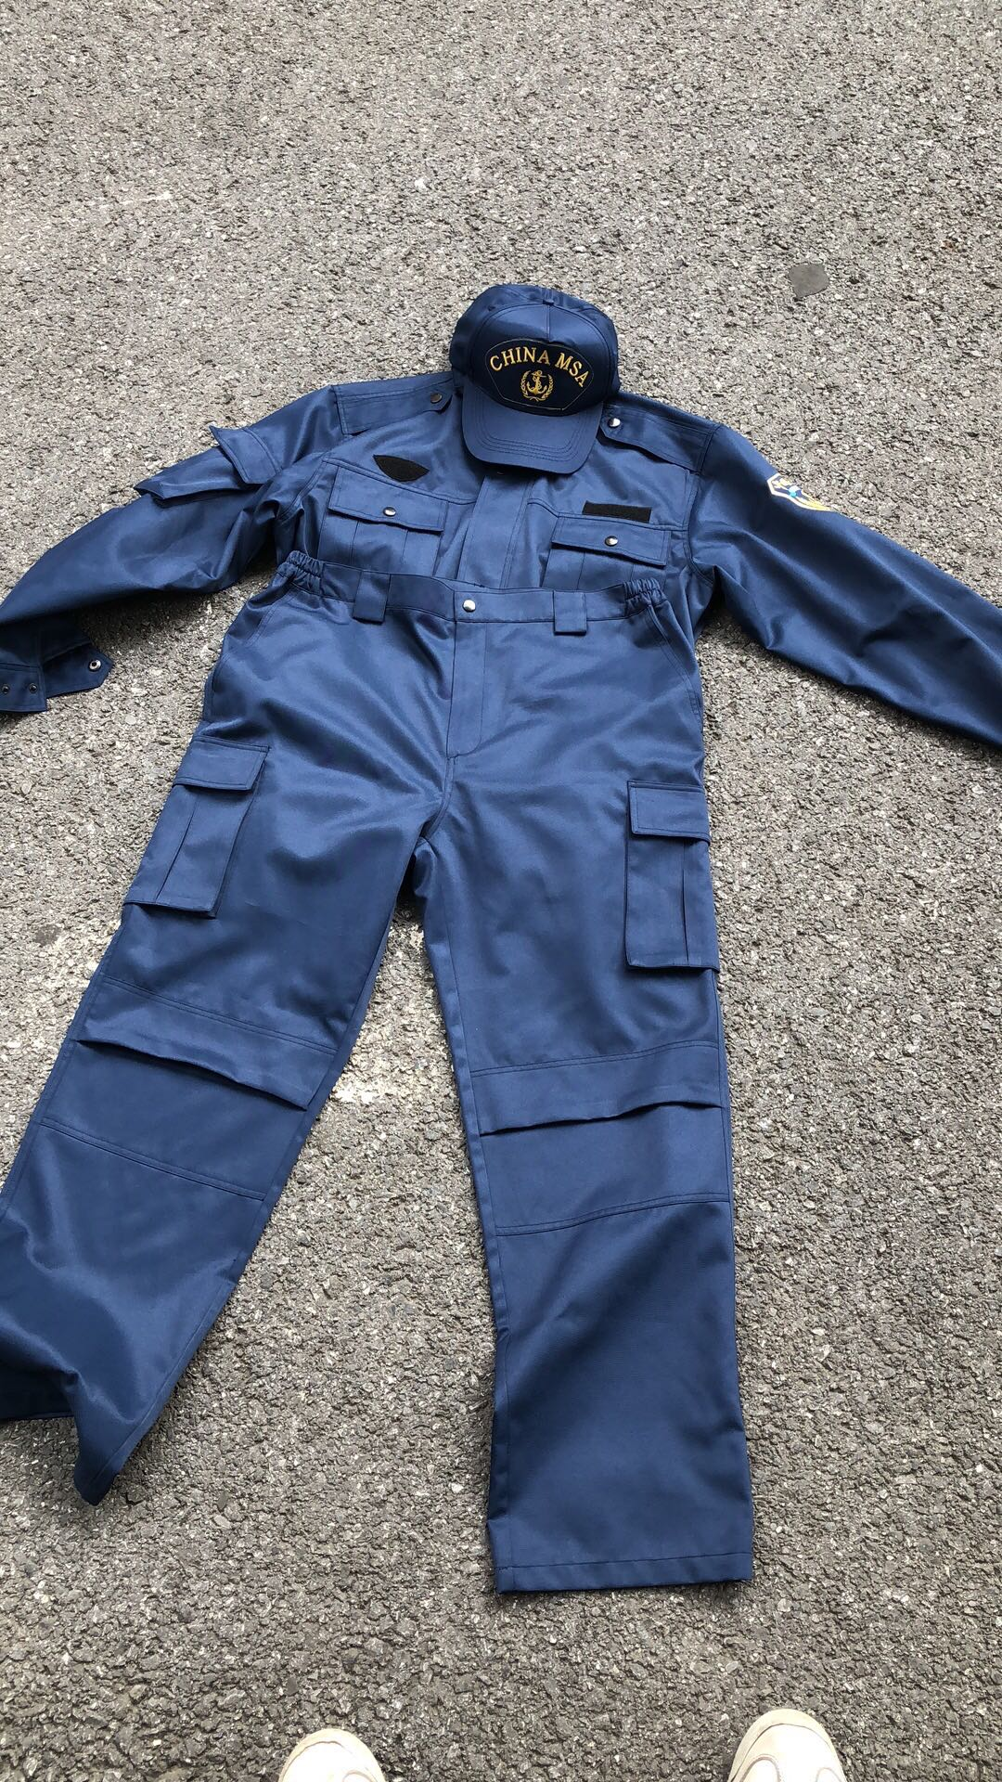

图1：作训服

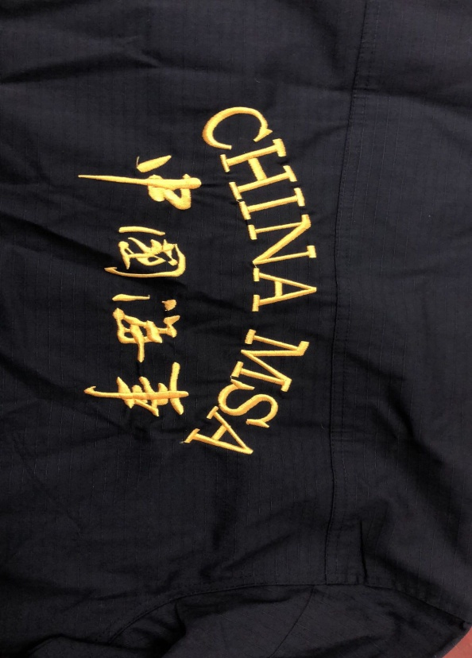

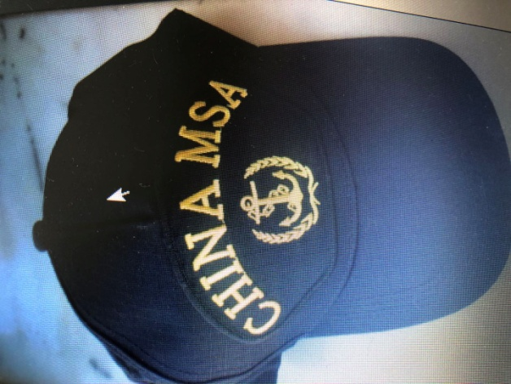

图3：衣服背后标志，针绣。

图2：海事帽

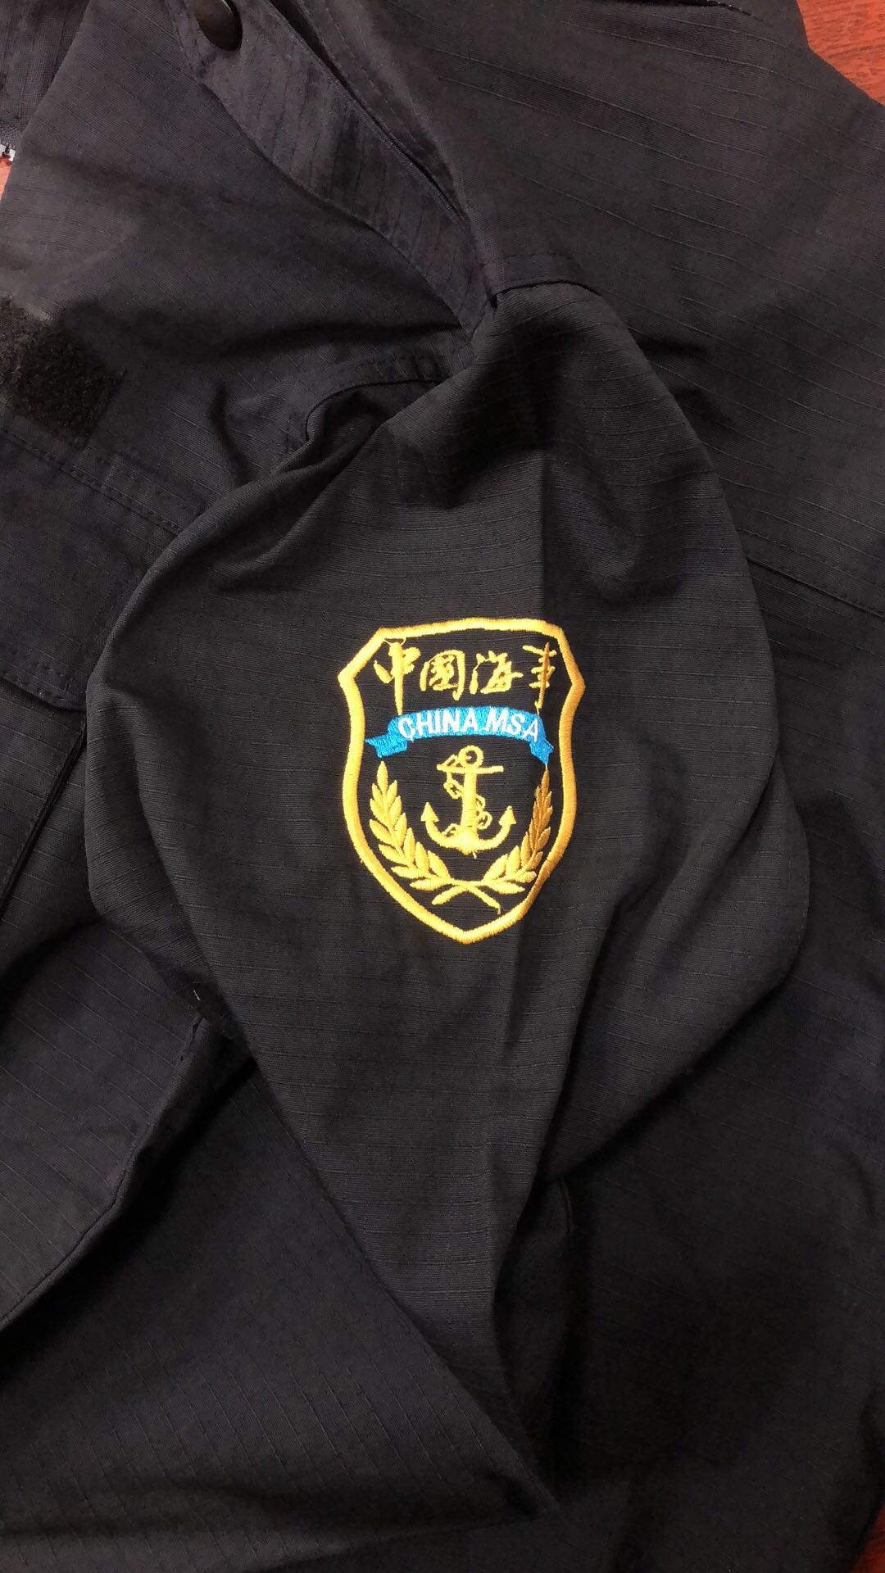

图4：衣服左臂外标志，针绣。

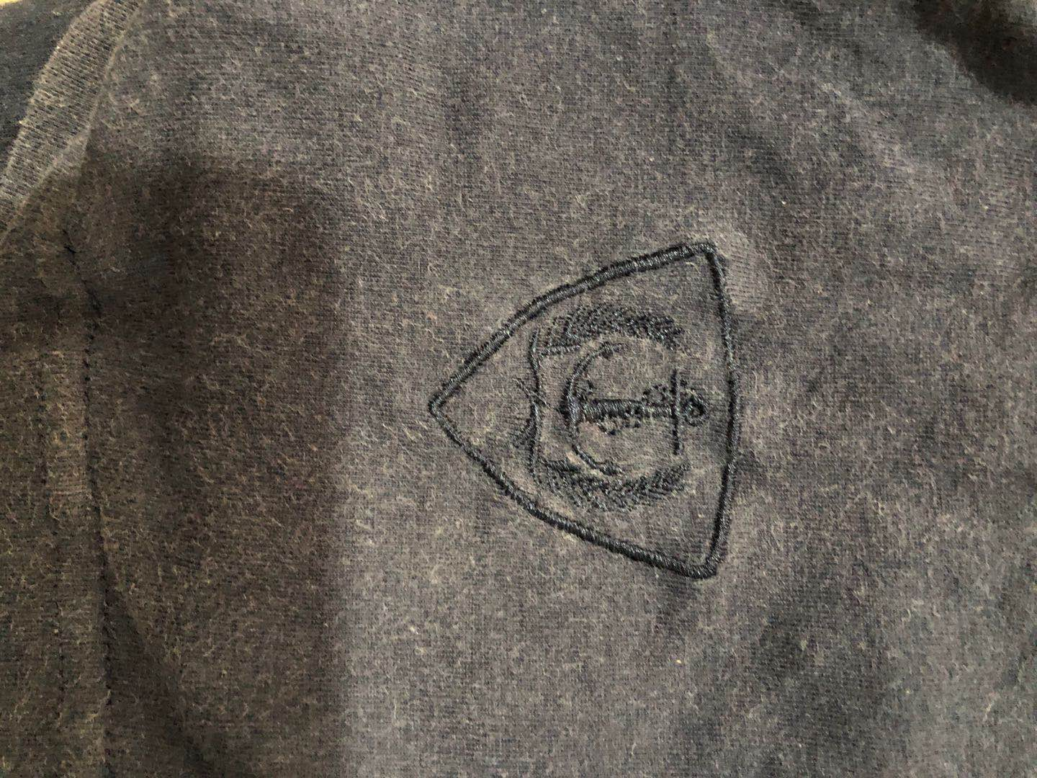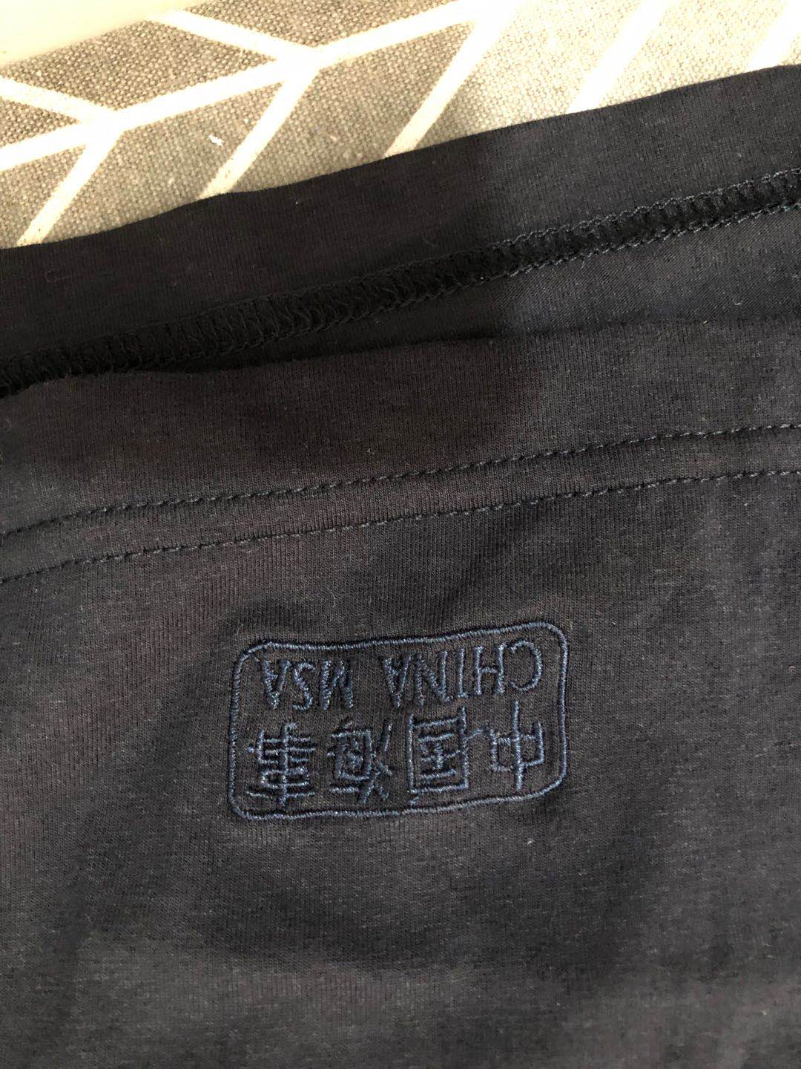

图6：本标志位于T恤左肩袖外。

图5：体能服为圆领T恤，本标志位于T恤左胸前及短裤左腿前。

图5：体能服为圆领T恤，本标志位于T恤左胸前及短裤左腿前。

图5：体能服为圆领T恤，本标志位于T恤左胸前及短裤左腿前。

图5：体能服为圆领T恤，本标志位于T恤左胸前及短裤左腿前。

**三、对报价单位的要求**

电子报价资料中对于相应采购内容必须有清晰报价；

报价单位必须在询价截止前向校方提供样品（尺寸大些，用于校方评标时试穿），将样品快递或送至上海市浦东新区浦东大道2600号上海海事大学港湾校区行政楼201室，收件人朱老师，手机13248263001，不能及时提供样品视作废标。项目结束后，未中标单位应派人与朱老师联系取回样品，中标单位留样至项目结束。

**四、验收及发放标准**

1、乙方提供的服装要有权威部门出示的质检报告。

2、服装式样按照乙方提供的样衣为准。

3、符合主要技术标准： GB18401-2003《国家纺织产品基本安全技术规范》主要项目有：1）.甲醛含量  2）.PH值  3）.偶氮含量。

4、甲方在乙方送货后对货物进行检查验收。

**五、交货地点及要求**

中标单位需于合同签订后的十个工作日内将相应产品送至上海市浦东新区海港大道1550号（上海海事大学临港校区）。并配合现场发放，服装尺寸不合适的由乙方工作人员现场量取尺寸，及时带回修改。

**六、质保要求**

甲方要求乙方提供不少于一年免费保质服务，在保质期内，乙方应对服装负责保修、保换、保退。